ПАМЯТКА ДЛЯ РОДИТЕЛЕЙ ОБ ОБЛАСТНОМ ЗАКОНЕ №346 ОТ 16.12.200
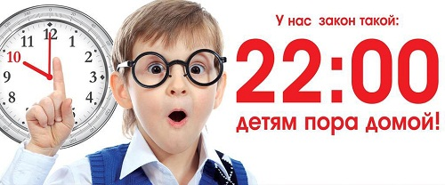
Памятка для родителей об областном законе от 16.12.2009 №346-ЗС.
С т а т ь я 1. Меры по недопущению нахождения детей в местах, нахождение в которых может причинить вред их здоровью, физическому, интеллектуальному, психическому, духовному и нравственному развитию
Дети (лица, не достигшие возраста 18 лет) не могут находиться в любое время суток независимо от сопровождения их родителями (лицами, их заменяющими) или лицами, осуществляющими мероприятия по образованию, воспитанию, развитию, охране здоровья, социальной защите и социальному обслуживанию детей, содействию их социальной адаптации, социальной реабилитации и подобные мероприятия с участием детей (далее – лица, осуществляющие мероприятия с участием детей), на объектах (на территориях, в помещениях) юридических лиц или граждан, осуществляющих предпринимательскую деятельность без образования юридического лица, которые предназначены для реализации товаров только сексуального характера, в пивных ресторанах, винных барах, пивных барах, рюмочных, в других местах, которые предназначены для реализации только алкогольной продукции, пива и напитков, изготавливаемых на его основе.
С т а т ь я 3. Меры по недопущению нахождения детей в ночное время в общественных местах без сопровождения родителей (лиц, их заменяющих) или лиц, осуществляющих мероприятия с участием детей
1. Дети (лица, не достигшие возраста 16 лет) не могут находиться в ночное время (с 22 часов до 6 часов следующего дня) без сопровождения родителей (лиц, их заменяющих) или лиц, осуществляющих мероприятия с участием детей, в общественных местах, в том числе на улицах, стадионах, в парках, скверах, транспортных средствах общего пользования, на объектах (на территориях, в помещениях) юридических лиц или граждан, осуществляющих предпринимательскую деятельность без образования юридического лица, которые предназначены для обеспечения доступа к сети «Интернет», а также для реализации услуг в сфере торговли и общественного питания (организациях или пунктах), для развлечений, досуга, где в установленном законом порядке предусмотрена розничная продажа алкогольной продукции, пива и напитков, изготавливаемых на его основе.
С т а т ь я 8. Ответственность за нарушение настоящего Областного закона
Несоблюдение установленных настоящим Областным законом требований к обеспечению родителями (лицами, их заменяющими), лицами, осуществляющими мероприятия с участием детей, а также юридическими лицами и гражданами, осуществляющими предпринимательскую деятельность без образования юридического лица, мер по предупреждению причинения вреда здоровью детей, их физическому, интеллектуальному, психическому, духовному и нравственному развитию влечет административную ответственность в соответствии с областным законом.

Памятка родителям

22:00 часов – ваш ребёнок дома?
«Несовершеннолетним детям в возрасте до 16 лет находиться в общественных местах с 22:00 до 06: 00 часов без сопровождения родителей запрещено»

Подготовлено на заседании МО классных руководителей МБОУ Миллеровской СОШ имени Жоры Ковалевского от 21.06.2018

Замдиректора по ВР: Титаренко О.А.

